ACO Einfachabzweig PIPE d50x45 Grad (98798)

ACO Haustechnik

Eigenschaften

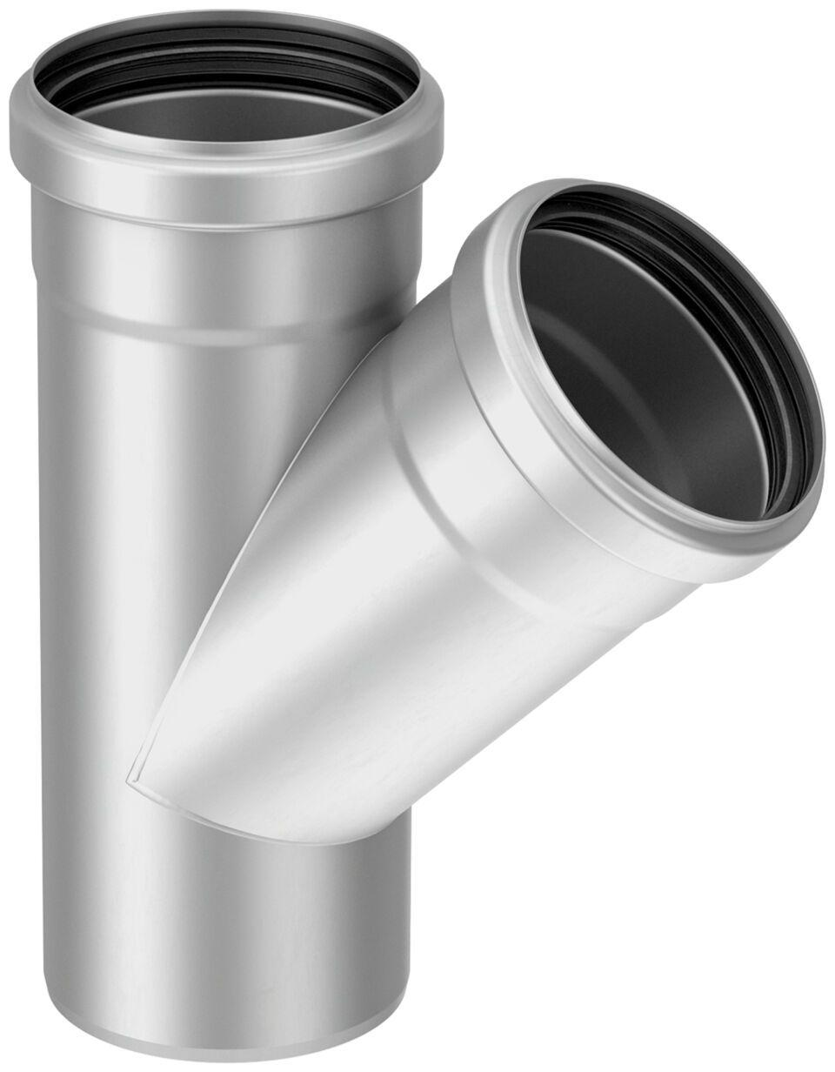

GTIN:

8590830203617

HAN:

0174.02.42